**PROVINCIA NUESTRA SEÑORA DE LA MISIÓN AMÉRICA SUR**

**HERMANA FALLECIDA**

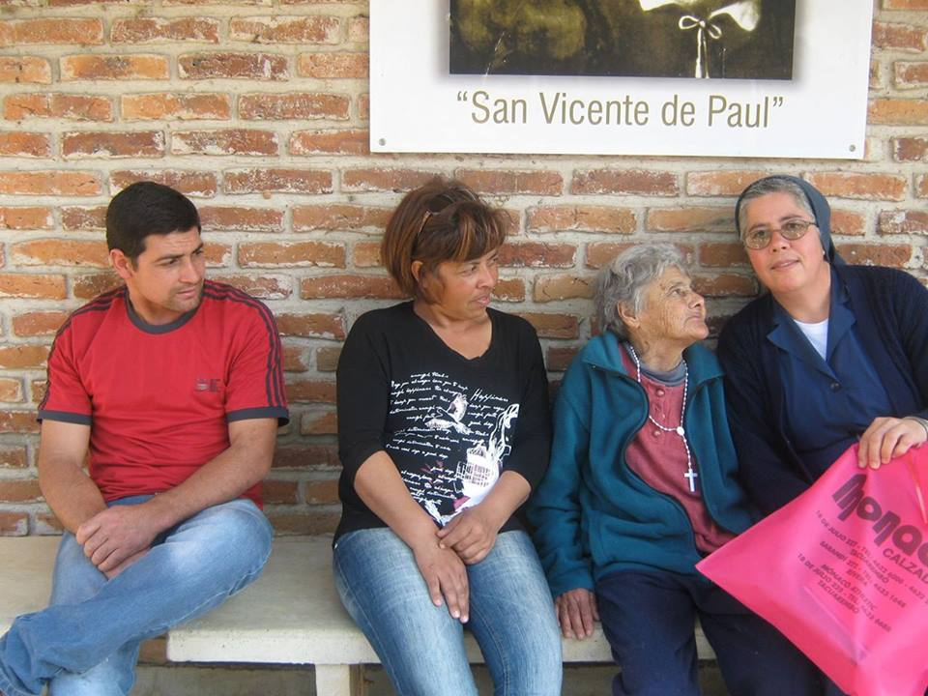

**Apellidos y Nombres: RODRIGUEZ DE LIMA, Nelsa**

**Nacida: 17/08/1962** , en la el Km 34 Ruta al Soberbio ciudad fronteriza con Brasil. A solo 30 Km del majestuoso Rio Uruguay

**Vocación: 27/07/1989,** fue presentada por sor Pilar Arrastia

1991 fue destinada al Hospital Alvear

1992.- A la casa Provincial.

1993 .- a Villa Dolores sirvió a los ancianos con dedicación

**Votos**: 08/09/1995

1999.- vuelve a su tierra Roja, en el Hogar de Ancianos Santa Martha de Eldorado

2000. vuelve a Villa Dolores.

2001.- es destinada al colegio Ntra. Sra. de Lujan – en Lujan.

2002.- Se la destina al complejo Santa Rosa de Añatuya- Santiago del estero.

2003.- Cruza el rio d ela Plata y va al Hospital de Florida.

2006.- vuelve al Hogar santa Marta.

2009-2010 . Hermana Sirviente de Tacuarembó.

2015.- Esta destinada a la Providencia .

2017.- se la destina a Tobunas

Hermana alegre, abierta, con deseos de crecer y servir a los pobres. Amó a los Pobres, los sirvió con amor y abnegación.

**Fallecida**: el 12 de marzo de 2018 en la Comunidad: Obra socio Pastoral Santa Catalina Laboure d- en Tobunas Misiones - Argentina

A los 54 años y 7 meses de edad y 28 años y 7 meses de vocación

**País:** Argentina